УДК 519/237/5
Мельников Михаил Игоревич
ФГБОУ ВО «Саратовский государственный технический университет
имени Гагарина Ю.А.», Россия, Саратов,
аспирант кафедры «Транспортное строительство»
Кокодеева Наталия Евсегнеевна
ФГБОУ ВО «Саратовский государственный технический университет
имени Гагарина Ю.А.», Россия, Саратов,
д.т.н., доцент, заведующий кафедрой «Транспортное строительство»

Вероятностная оценка качества дорожной конструкции
с применением геосинтетических материалов

Аннотация. В ходе проделанной работы была применена теория риска для расчета дорожной одежды с использованием геосинтетических материалов. В данном исследовании был произведен расчет двух дорожных конструкций. В ходе их анализа было выявлено, что применение в конструкциях дорожных одежд нежесткого типа геоматериалов (геосетки) приводит к снижению вероятности нарушения сплошности монолитного слоя при изгибе от 30 до 93 %.
Ключевые слова: теория риска, геосинтетические материалы, дорожная одежда, геосетка, коэффициент, качество строительства, сплошность монолитных слоев.

Melnikov Mikhail Igorevich
Federal State-Funded Educational Institution of Higher Education
«Yuri Gagarin State Technical University of Saratov», Russia, Saratov,
Рostgraduate student at the Department of «Transport Construction»
Kokodeeva Natalya Evsegneevna
Federal State-Funded Educational Institution of Higher Education
«Yuri Gagarin State Technical University of Saratov», Russia, Saratov,
Doctor of Technical Sciences, Associate Professor , Head of the Department
of «Transport Construction»

PROBABILISTIC ASSESSMENT OF QUALITY OF ROAD CONSTRUCTIONS WITH THE USE OF GEOSYNTHETICS

Annotation. In the course of this work we have applied risk theory to calculate pavement using geosynthetics. In this study, calculations were made of the two road designs. During their analysis it was found that the use in the construction of non-rigid pavement type of geomaterials (geonet) reduces the probability of discontinuity of a monolithic layer when bending from 30 to 93%.
Keywords: risk theory, geosynthetic materials, road pavement, geogrid, ratio, quality of construction, compactness of monolithic layers.

1. Научная новизна. Предложена методика оценки воздействия геосинтетического использованного материала в покрытиях дорожной одежды на риск появления трещин в асфальтобетонном покрытии.
Для увеличения трещиностойкости покрытия могут быть предусмотрены особые трещинопрерывающие прослойки.
2. Актуальность идеи. В соответствии с Федеральным законом № 184-ФЗ «О техническом регулировании» технические регламенты с учетом допустимого риска причинения урона обязаны устанавливать минимально необходимые требования к продукции, обеспечивающие разные виды безопасности. С момента принятия технического регламента типовые решения национальных стандартов и других нормативных технических документов должны быть определены по величине допустимого риска с использованием схем и форм соответствия технического регламента. Принятый в техническом регламенте допустимый риск равен приемлемому риску, представленному в национальном стандарте либо межгосударственном стандарте. Именно данный риск обеспечивает минимально нужные требования к безопасности продукции. Именно об этом риске говорится в Федеральном законе № 184-ФЗ «О техническом регулировании», когда применяют понятие «минимально необходимые требования к безопасности продукции».
В дорожном хозяйстве, где основным структурным элементом выступают автомобильные дороги, с момента утверждения Федерального закона № 184-ФЗ «О техническом регулировании» трехуровневая система технического регулирования создается поэтапно. Для реализации требований Федерального Закона № 184-ФЗ «О техническом регулировании» следует включить в технические регламенты следующие положения:
1) допустимый в проектах автомобильных дорог риск причинения вреда человеку, окружающей среде и имуществу любой формы собственности;
2) модели форм и схем соответствия допустимым рискам;
3) модели определения допустимых среднеквадратических отклонений основных геометрических и прочностных параметров автомобильных дорог.
3. Техническая значимость. Применение георешетки в верхних слоях дорожной одежды приводит к уменьшению риска возникновения трещин в асфальтобетонном покрытии.
Геосетка - плоский рулонный материал сетчатой конструкции, образованной гибкими рёбрами из высокопрочных пучков нитей, скреплённых в узлах прошивочной нитью, переплетением, склеиванием, сплавлением либо другим методом, с образованием ячеек, размеры которых больше образующих сетку рёбер, обработанных специальными составами для улучшения свойств и повышения их стабильности.
Геосетка приводит к снижению вероятности нарушения сплошности монолитного слоя при изгибе. Был произведен расчет на растяжение при изгибе материала дорожных одежд с использованием теории риска двух дорожных конструкций.
Таблица 1
Расчетные свойства материалов дорожных одежд
Материал |  | слоя, см |  |  | Е  по допуст. упруг. прогибу, МПа |  |  | Е_{общ} , МПа |  |  | Расчёт на растяжение при изгибе
 |  |  |  |  |  |  |  |  |  |  | , МПа |  |  | , МПа
1 |  | 2 |  |  | 3 |  |  | 4 |  |  | 5 |  |  | 6 |  |  | 7 |  |  | 8
1-я конструкция (с геосеткой)
Асфальтобетон горячий плотный тип Б на битуме марки БНД 60/90 |  | 5 |  |  | 3200 |  |  | 416 |  |  | 4500 |  |  | 9,80 |  |  | 5,9 |  |  | 5,5
Асфальтобетон горячий пористый крупнозернистый на битуме марки БНД 60/90 |  | 7 |  |  | 2000 |  |  | 340 |  |  | 2800 |  |  | 8,00 |  |  | 7,1 |  |  | 4,3
Геосетка 100/100-25 | - |  |  | - |  |  | - |  |  | - |  |  | - |  |  | - |  |  | -
Асфальтобетон горячий высокопористый крупнозернистый на битуме марки БНД 60/90 | 8 |  |  | 2000 |  |  | 260 |  |  | 2100 |  |  | 5,65 |  |  | 7,6 |  |  | 4,0
Оптимальная ЩГПС, обработанная цементом, марки 40 | 20 |  |  | 600 |  |  | 174 |  |  | 600 |  |  | - |  |  | - |  |  | -
Песок средней крупности | 37 |  |  | 120 |  |  | 85,2 |  |  | 120 |  |  | - |  |  | - |  |  | -
Суглинок легкий =0,644 | - |  |  | 52,6 |  |  | 52,6 |  |  | 52,6 |  |  | - |  |  | - |  |  | -
1-я конструкция (без геосетки)
Асфальтобетон горячий плотный тип Б на битуме марки БНД 60/90 |  |  | 5 | 3200 |  | 416 |  |  | 4500 |  |  | 9,80 |  |  | 5,9 |  |  | 5,5
Асфальтобетон горячий пористый крупнозернистый на битуме марки БНД 60/90 |  |  | 7 | 2000 |  | 340 |  |  | 2800 |  |  | 8,00 |  |  | 7,1 |  |  | 4,3
Асфальтобетон горячий высокопористый крупнозернистый на битуме марки БНД 60/90 |  |  | 8 | 2000 |  | 260 |  |  | 2100 |  |  | 5,65 |  |  | 7,6 |  |  | 4,0
Оптимальная ЩГПС, обработанная цементом, марки 40 |  |  | 20 | 600 |  | 174 |  |  | 600 |  |  | - |  |  | - |  |  | -
Песок средней крупности |  |  | 37 | 120 |  | 85,2 |  |  | 120 |  |  | - |  |  | - |  |  | -
Суглинок легкий =0,644 |  |  | - | 52,6 |  | 52,6 |  |  | 52,6 |  |  | - |  |  | - |  |  | -

Продолжение таблицы 1
1 | 2 | 3 | 4 |  | 5 |  | 6 |  | 7 |  | 8
2-я конструкция (с геосеткой)
Асфальтобетон горячий плотный тип Б на битуме марки БНД 60/90 | 6 | 3200 | 416 |  | 4500 |  | 9,80 |  | 5,9 |  | 5,5
Геосетка 100/100-25 | - | - | - |  | - |  | - |  | - |  | -
Асфальтобетон горячий пористый крупнозернистый  на битуме марки БНД 60/90 | 14 | 2000 | 330 |  | 2800 |  | 8,00 |  | 7,1 |  | 4,3
Оптимальная ЩГПС, обработанная цементом, марки 40 | 20 | 600 | 174 |  | 600 |  | - |  | - |  | -
Песок средней крупности | 37 | 120 | 85,2 |  | 120 |  | - |  | - |  | -
Суглинок легкий =0,644 | - | 52,6 | 52,6 |  | 52,6 |  | - |  | - |  | -
2-я конструкция (без геосетки)
Асфальтобетон горячий плотный тип Б на битуме марки БНД 60/90 | 6 | 3200 |  | 416 |  | 4500 |  | 9,80 |  | 5,9 |  | 5,5
Асфальтобетон горячий пористый крупнозернистый  на битуме марки БНД 60/90 | 14 | 2000 |  | 330 |  | 2800 |  | 8,00 |  | 7,1 |  | 4,3
Оптимальная ЩГПС, обработанная цементом, марки 40 | 20 | 600 |  | 174 |  | 600 |  | - |  | - |  | -
Песок средней крупности | 37 | 120 |  | 85,2 |  | 120 |  | - |  | - |  | -
Суглинок легкий =0,644 | - | 52,6 |  | 52,6 |  | 52,6 |  | - |  | - |  | -

Таблица 2
Результаты расчета
 |  | h |  |  |  |  |  |  |  |  |  |  | $$\frac{r_{г}}{r_{б/г}}$$
1 | 2 | 3 | 4 | 5 | 6 | 7 | 8 | 9 | 10 | 11 | 12 | 13 | 14
1-я конструкция
2945 | 174 | 20 | 0,765 | 0,1 | 0,1 | 0,1 |  |  |  |  |  |  | $$\frac{0,\text{0019}}{0,\text{0281}}$$
 |  |  |  | 0,2 | 0,2 | 0,2 |  |  |  |  |  |  | $$\frac{0,\text{0455}}{0,\text{121}}$$
 |  |  |  | 0,3 | 0,3 | 0,3 |  |  |  |  |  |  | $$\frac{0,\text{1151}}{0,\text{164}}$$

Продолжение таблицы 2
1 | 2 | 3 | 4 | 5 | 6 | 7 | 8 | 9 | 10 | 11 | 12 | 13 | 14
2-я конструкция
3310 | 174 | 20 | 0,791 | 0,1 | 0,1 | 0,1 |  |  |  |  |  |  | $$\frac{0,\text{0002}}{0,\text{0017}}$$
 |  |  |  | 0,2 | 0,2 | 0,2 |  |  |  |  |  |  | $$\frac{0,\text{0192}}{0,\text{0398}}$$
 |  |  |  | 0,3 | 0,3 | 0,3 |  |  |  |  |  |  | $$\frac{0,\text{0694}}{0,\text{1038}}$$
Примечание. В числителе приведены данные для дорожной одежды с применением геосетки, в знаменателе – без использования геосетки.

Исследование полученных результатов (см. табл. 1, 2) дает возможность сделать соответствующие заключения:
1) значительное увеличение вероятностей нарушения сплошности монолитных слоев (r) при изгибе в конструкции дорожной одежды №1 обусловливается содержанием в ней высокопористого асфальтобетона в битуме БНД-60/90. Как известно, высокопористый асфальтобетон характеризуется значительной остаточной пористостью с 10 до 18 %, что в свою очередь оказывает влияние на снижение водостойкости и меньшую плотность высокопористого асфальтобетона в отличие от пористого асфальтобетона. Кроме этого, нормативное сопротивление для высокопористого асфальтобетона соответствует 5,65 МПа, что ниже величины 8,00 МПа, характерной для пористого асфальтобетона. Это отражается на величине предельного сопротивления. Таким образом, замена слоев из менее качественного асфальтобетона на более прочный асфальтобетон (при условии сохранения общей толщины абсолютно всех слоев асфальтобетона и общей толщины дорожной одежды) приводит к снижению вероятности нарушения сплошности монолитных слоев при изгибе в первые годы эксплуатации автомобильной дороги;
2) с увеличением коэффициента вариации общего модуля упругости на поверхности основания (), коэффициента вариации среднего модуля упругости слоев асфальтобетона (), коэффициента вариации суммарной толщины асфальтобетонных слоев () наблюдается значительный рост вероятности нарушения монолитных слоев при изгибе. В случае использования геосетки в конструкции дорожной одежды №1 (при использовании высокопористого асфальтобетона) риск нарушения монолитных слоев при изгибе превышает величину допустимого риска, равного = 0,05, при ===0,21, а в конструкции дорожной одежды №2 (без применения высокопористого асфальтобетона) риск нарушения монолитных слоев при изгибе превышает величину допустимого риска, равного =0,05, при ===0,25. Без применения геосетки в конструкции дорожной одежды №1 (при использовании высокопористого асфальтобетона) риск нарушения монолитных слоев при изгибе превышает величину допустимого риска, равного = 0,05, уже при ===0,14, а в конструкции дорожной одежды №2 (без применения высокопористого асфальтобетона) риск патологии монолитных слоев при изгибе превышает значение разрешенного риска, одинакового =0,05, при == =0,22;
3) увеличение вероятности нарушения монолитных слоев при изгибе в большей степени вызвано ростом коэффициента вариации суммарной толщины асфальтобетонных слоев (), нежели коэффициента вариации общего модуля упругости на поверхности основания () и коэффициента вариации среднего модуля упругости слоев асфальтобетона () (рис. 1). В этом случае использование в конструкции дорожной одежды геосетки сопровождается снижением риска нарушения монолитных слоев при изгибе до допустимых значений;

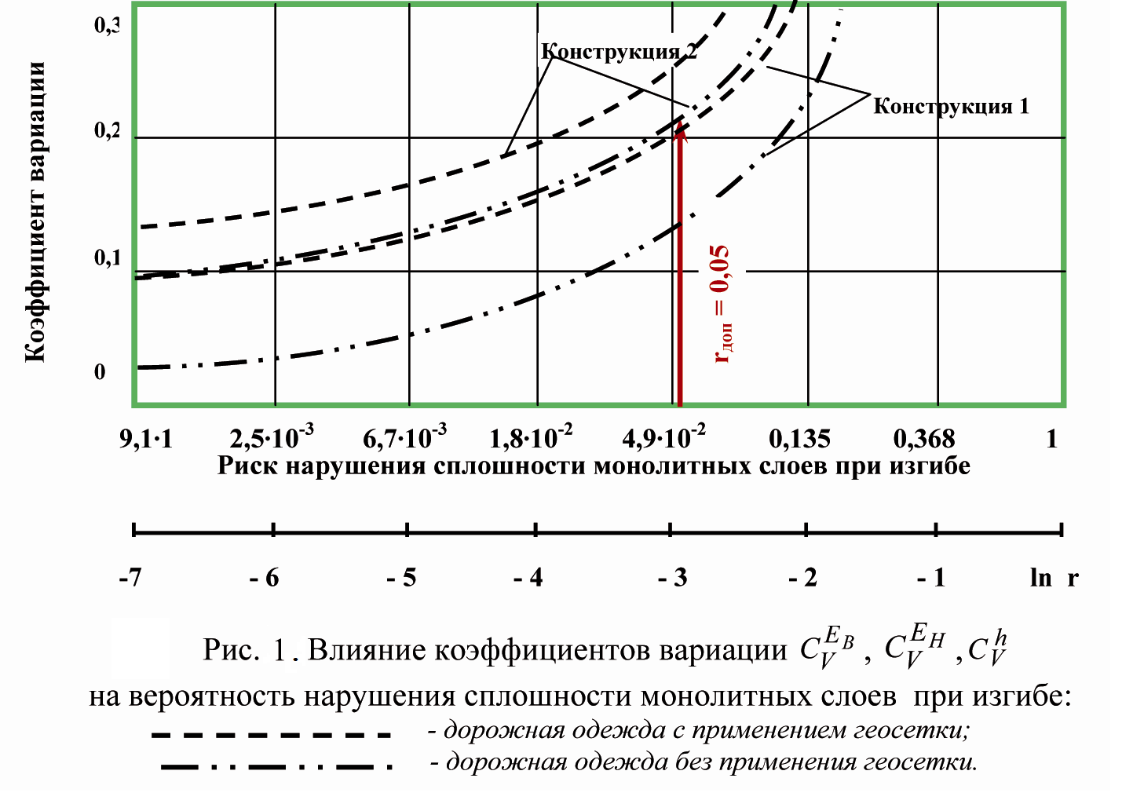
- применение в конструкциях дорожных одежд нежесткого типа геоматериалов (геосетки) приводит к снижению вероятности нарушения сплошности монолитного слоя при изгибе на 30÷93 % (табл. 3). В таблице приняты следующие обозначения: $r_{б/г}$ - вероятность нарушения сплошности монолитного слоя при изгибе в конструкции без геосинтетического материала; $r_{г}$ - вероятность нарушения сплошности монолитного слоя при изгибе в конструкции при наличии геосинтетического материала;
- использование в дорожной одежде высокопористого асфальтобетона приводит к увеличению риска нарушения сплошности монолитных слоев при изгибе примерно на 60 % в момент пуска автомобильной дороги в эксплуатацию.

Таблица 3
Сравнительная оценка относительного риска
$$\frac{r_{г}}{r_{б/г}}$$ | $$\frac{r_{б/г}−r_{г}}{r_{б/г}}⋅\text{100}\text{\%}$$ |  | Относительное уменьшение  риска, %
1 | 2 |  | 3
1-я конструкция
$$\frac{0,\text{0019}}{0,\text{0281}}$$ |  | $$\frac{0,\text{0281}−0,\text{0019}}{0,\text{0281}}⋅\text{100}\text{\%}$$ | 93%
$$\frac{0,\text{0455}}{0,\text{121}}$$ |  | $$\frac{0,\text{121}−0,\text{0455}}{0,\text{121}}⋅\text{100}\text{\%}$$ | 62%
$$\frac{0,\text{1151}}{0,\text{164}}$$ |  | $$\frac{0,\text{164}−0,\text{1151}}{0,\text{164}}⋅\text{100}\text{\%}$$ | 30%
Продолжение таблицы 3
1 | 2 | 3
2-я конструкция
$$\frac{0,\text{0002}}{0,\text{0017}}$$ | $$\frac{0,\text{0017}−0,\text{0002}}{0,\text{0017}}⋅\text{100}\text{\%}$$ | 88%
$$\frac{0,\text{0192}}{0,\text{0398}}$$ | $$\frac{0,\text{0398}−0,\text{0192}}{0,\text{0398}}⋅\text{100}\text{\%}$$ | 52%
$$\frac{0,\text{0694}}{0,\text{1038}}$$ | $$\frac{0,\text{1038}−0,\text{0694}}{0,\text{1038}}⋅\text{100}\text{\%}$$ | 33%

Проведенный анализ рассмотренных конструкций дорожных одежд хорошо иллюстрирует результаты выполненных исследований. Установлено, что от качества выполненных работ (т.е. от значений коэффициентов вариации геометрических и прочностных показателей) в значительной степени зависит вероятность нарушения монолитных слоев при изгибе. Кроме этого, математически подтверждено, что использование в дорожной одежде геосетки для армирования асфальтобетонных слоев приводит к снижению величины вероятности нарушения монолитных слоев при изгибе при одной и той же величине коэффициентов вариации , , .
Таким образом, использование данной модели при расчете дорожных одежд нежесткого типа позволяет устанавливать и предлагать критерии в соответствии с принципами технического регулирования.
4. План реализации проекта. Результаты работы будут использованы для решения дорожных технологических и материаловедческих задач, обусловленных переходом дорожного хозяйства и транспортного строительства на инновационный путь развития, которые предполагают переход промышленных предприятий на новый технологический уровень и создание эффективных энерго- и ресурсосберегающих технологий производства и переработки новых материалов.
5. Перспектива коммерциализации НИР. Планируемая коммерческая перспектива от использования методики заключается в разработке научно-методических документов в области транспортного строительства, и тем самым реализации в Российской Федерации Федерального закона №184-ФЗ «О техническом регулировании».

ЛИТЕРАТУРА
- Федеральный закон «О техническом регулировании». № 184-ФЗ от 27 декабря 2002г
- Столяров В.В. Теория риска в судебно-технической экспертизе дорожно-транспортных происшествий (+АБС) / В.В. Столяров. – Саратов: МарК, 2010. – 410 с.
- Кокодеева Н.Е. Теория риска в техническом регулировании дорожного хозяйства / Н.Е. Кокодеева, В.В. Столяров. – Саратов: Научная книга, 2011. – 356 с.
- Кокодеева Н.Е. Использование геосинтетического материала при проектировании дорожных одежд нежесткого типа (с учетом теории риска) / Н.Е. Кокодеева // Строительные материалы. – 2011. – № 5. – С. 29-33.
- Москалев О.Ю. О влиянии слоя композита на основе геосотового материала на работу дорожной одежды/ О.Ю. Москалев, Е.В. Малышев, Н.Е. Кокодеева // Дороги и мосты. – 2014. – № 32/4. – С. 55-69.
- Москалев О.Ю. Анализ существующих подходов и нормативной документации в области применения геосинтетических материалов в дорожных конструкциях / О.Ю. Москалев, Л.В. Янковский, Н.Е. Кокодеева // Научный вестник Воронежского ГАСУ. – 2015. – №1 (37). – Вып.1. – С. 80-88.
- Кокодеева Н.Е. О некоторых противоречиях современных документов в области геосинтетических материалов / Н.Е. Кокодеева, М.И. Мельников, Е.В. Малышев // Техническое регулирование в транспортном строительстве. – 2015. – № 3(11); URL: trts.esrae.ru/18-74 (дата обращения: 05.11.2015).

